THÀNH ĐOÀN TP. HỒ CHÍ MINH  BCH ĐOÀN KHỐI DÂN - CHÍNH - ĐẢNG TP  ***  Số: 85-KH/ĐTN | ĐOÀN TNCS HỒ CHÍ MINH  TP. Hồ Chí Minh, ngày 31 tháng 5 năm 2024

KẾ HOẠCH
Tổ chức Diễn đàn Kết nối công chức trẻ,
Chủ đề “Quy hoạch và phát triển Thành phố Hồ Chí Minh
- Tầm nhìn tương lai”
---------
Thực hiện Chương trình số 07-CTr/ĐTN ngày 01 tháng 02 năm 2024 của Ban Chấp hành Đoàn Khối Dân - Chính - Đảng Thành phố về công tác Đoàn và phong trào thanh niên năm 2024 với chủ đề: “Năm Thanh niên tình nguyện”, Ban Thường vụ Đoàn Khối Dân - Chính - Đảng Thành phố tổ chức Diễn đàn Kết nối công chức trẻ với chủ đề “Quy hoạch và phát triển Thành phố Hồ Chí Minh - Tầm nhìn tương lai”, cụ thể như sau:
I. MỤC ĐÍCH, YÊU CẦU:
1. Mục đích:
- Tạo môi trường để cán bộ, công chức, viên chức trẻ Thành phố giao lưu, trao đổi kinh nghiệm công tác. Qua đó, phát hiện những vấn đề thực tiễn, lắng nghe các ý tưởng, hiến kế xây dựng và phát triển Thành phố theo Nghị quyết Đại hội đại biểu Đảng bộ Thành phố Hồ Chí Minh lần thứ XI, nhiệm kỳ 2020 - 2025.
- Trang bị kiến thức thực tế cho đoàn viên, thanh niên, sinh viên chuyên ngành quy hoạch đô thị và xây dựng tại các trường Đại học về Quy hoạch và phát triển thành phố thông qua các chuyên đề tham luận cụ thể.
2. Yêu cầu:
- Diễn đàn được chuẩn bị chu đáo, kỹ lưỡng về nội dung, phương thức chuyển tải sâu sắc, hiệu quả.
- Hoạt động được tuyên truyền sâu rộng trong đoàn viên, thanh niên.
II. THỜI GIAN, ĐỊA ĐIỂM, THÀNH PHẦN:
1. Thời gian: Dự kiến 08 giờ 00, ngày 28 tháng 6 năm 2024 (thứ Sáu).
2. Địa điểm: Hội trường Sở Quy hoạch - Kiến trúc.
(168 Pasteur, phường Bến Nghé, Quận 1)
3. Thành phần: 100 đại biểu
3.1. Khách mời:
- Kính mời đại diện Thường trực Thành Đoàn, Ban Công nhân lao động, Ban Tuyên giáo - Đối ngoại, Ban Mặt trận - An ninh quốc phòng - Địa bàn dân cư Thành Đoàn;
- Kính mời các chuyên gia, nhà khoa học.
- Đại diện các cơ quan báo, đài.
3.2. Khối Dân - Chính - Đảng Thành phố:
- Kính mời đại diện Thường trực Đảng ủy Khối, lãnh đạo Ban Dân vận, Ban Tuyên giáo Đảng ủy Khối;
- Kính mời đại diện Lãnh đạo Sở Quy hoạch - Kiến trúc, Sở Xây dựng;
- Ban Thường vụ Đoàn Khối Dân - Chính - Đảng Thành phố;
- Cán bộ Đoàn, đoàn viên Sở Quy hoạch - Kiến trúc Thành phố, Sở Xây dựng Thành phố.
3.3. Đại diện Đoàn các Trường Đại học:
- Kính mời đại diện Thường trực Đoàn trường và Đoàn Khoa Đô thị học, Trường Đại học Khoa học Xã hội và Nhân văn, Đại học Quốc gia Thành phố Hồ Chí Minh.
- Kính mời đại diện Thường trực Đoàn trường và Đoàn Khoa Quy hoạch, Trường Đại học Kiến trúc Thành phố Hồ Chí Minh.
- Đoàn viên, sinh viên Trường Đại học Khoa học Xã hội và Nhân văn - ĐHQG-HCM và Trường Đại học Kiến trúc Thành phố Hồ Chí Minh.
4. Chủ trì Diễn đàn:
- Kính mời đại diện lãnh đạo Sở Quy hoạch - Kiến trúc;
- Kính mời đại diện lãnh đạo Sở Xây dựng;
- Đại diện Thường trực Đoàn Khối Dân - Chính - Đảng Thành phố.
III. NỘI DUNG DIỄN ĐÀN:
1. Tăng cường công tác tuyên truyền, phổ biến, giáo dục về quy hoạch và sự phát triển của thành phố cho đoàn viên, thanh niên, sinh viên trên địa bàn Thành phố Hố Chí minh
2. Thông qua diễn đàn, cung cấp thêm các thông tin, góc tiếp cận của đoàn viên, thanh niên, sinh viên về vai trò của đoàn viên, thanh niên, sinh viên tham gia ý tưởng, hiến kế, tiếp tục nghiên cứu, góp phần cùng với chính quyền thành phố xây dựng thành phố Hồ Chí Minh trở thành một thành phố văn minh, hiện đại và mang bản sắc riêng.
3. Cung cấp thông tin về thực trạng và đề xuất giải pháp tăng cường hiệu lực, hiệu quả quản lý nhà nước về quản lý xây dựng sau quy hoạch.
4. Gợi ý thảo luận:
- Các giải pháp chuyên ngành trong xây dựng và phát triển hạ tầng đô thị, cơ chế chính sách cho sự phát triển;
- Kiến nghị giải pháp về quản lý xây dựng sau quy hoạch.
- Vai trò của đoàn viên, thanh niên, sinh viên chuyên ngành đô thị trong xây dựng và phát triển Thành phố.
- Giải pháp nâng cao hiệu quả công tác tuyên truyền.
IV. CHƯƠNG TRÌNH DIỄN ĐÀN:
1. Văn nghệ đầu giờ.
2. Tuyên bố lý do, giới thiệu đại biểu.
3. Ban Thường vụ Đoàn Khối báo cáo đề dẫn, gợi ý nội dung thảo luận.
4. Đoàn Sở Quy hoạch - Kiến trúc báo cáo tham luận về chủ đề “Quy hoạch chung Thành phố Hồ Chí Minh”.
5. Đoàn Sở Xây dựng báo cáo tham luận về chủ đề: “Công tác quản lý xây dựng sau quy hoạch”.
6. Các đơn vị khách mời, Đoàn Khoa Đô thị học, Trường Đại học Khoa học Xã hội và Nhân văn - ĐHQG-Hồ Chí Minh và Đoàn Khoa Quy hoạch, Trường Đại học Kiến trúc TP. Hồ Chí Minh tham gia ý kiến tham luận.
7. Chủ trì Diễn đàn điều hành phần thảo luận.
8. Phát biểu của đoàn viên, thanh niên, sinh viên, khách mời, chuyên gia.
9. Tổng kết Diễn đàn.
V. TỔ CHỨC THỰC HIỆN:
1. Thành lập Ban Tổ chức Diễn đàn:
- Đ/c Bùi Hữu Hồng Hải - UVBTV Thành Đoàn Thành phố Hồ Chí Minh, Bí thư Đoàn Khối Dân - Chính - Đảng Thành phố - Trưởng Ban;
- Đ/c Nguyễn Trường Giang - Phó Bí thư Đoàn Khối Dân - Chính - Đảng Thành phố - Phó Ban;
- Đ/c Nguyễn Trần Anh Vũ - UVBCH Đoàn Khối, Bí thư Đoàn Sở Xây dựng Thành phố - Thành viên;
- Đ/c Nguyễn Đình Quế Dương - Bí thư Đoàn Sở Quy hoạch - Kiến trúc - Thành viên;
Cùng các đồng chí Ủy viên Ban Chấp hành Đoàn Sở Quy hoạch - Kiến trúc và Đoàn Sở Xây dựng là thành viên Ban tổ chức.
2. Đoàn Khối Dân - Chính - Đảng Thành phố:
- Phát hành thư mời các đồng chí lãnh đạo Đảng ủy Khối Dân - Chính - Đảng Thành phố.
- Phát hành thư mời đại diện chuyên gia, nhà khoa học, khách mời cùng tham dự Diễn đàn.
- Mời các cơ quan báo, đài Thành phố Hồ Chí Minh hỗ trợ đưa tin cho diễn đàn; liên hệ thợ chụp ảnh.
- Phân công Đoàn Sở Quy hoạch - Kiến trúc phụ trách:
+ Tham mưu cấp ủy, lãnh đạo Sở Quy hoạch - Kiến trúc hỗ trợ, tạo điều kiện tổ chức và cùng tham dự Diễn đàn;
+ Xây dựng kịch bản chương trình; báo cáo đề dẫn;
+ Báo cáo tham luận về chủ đề “Quy hoạch chung Thành phố Hồ Chí Minh”.
+ Chuẩn bị cơ sở vật chất tổ chức chương trình (hội trường, phông sân khấu, bàn ghế, âm thanh, ánh sáng, bảng tên lãnh đạo, nước uống, máy chiếu, khu vực triển lãm trước sảnh…).
+ Tổ chức triển lãm về quy hoạch chung Thành phố tại Diễn đàn.
+ Tham mưu báo cáo tổng hợp ý kiến và đề xuất kiến nghị sau diễn đàn.
- Tổng hợp nội dung tham gia ý kiến của các đơn vị.
- Thiết kế phông sân khấu với nội dung.
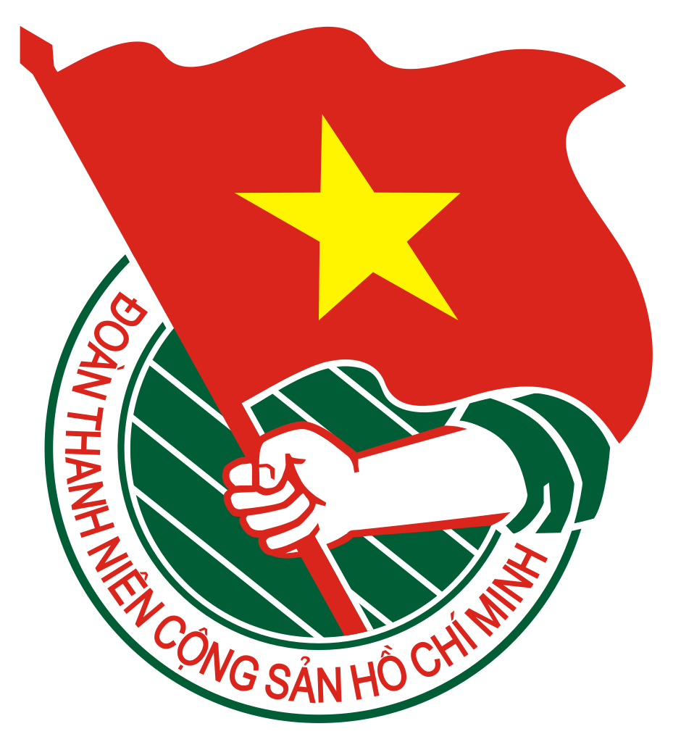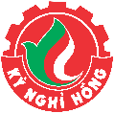
ĐOÀN KHỐI DÂN - CHÍNH - ĐẢNG THÀNH PHỐ

DIỄN ĐÀN KẾT NỐI CÔNG CHỨC TRẺ
Chủ đề “Quy hoạch và phát triển Thành phố”

(Đơn vị thực hiện: Đoàn Sở Quy hoạch - Kiến trúc và Đoàn Sở Xây dựng)

TP. Hồ Chí Minh, ngày 28 tháng 6 năm 2024

- Phân công Đoàn Sở Xây dựng phụ trách:
+ Tham mưu cấp ủy, lãnh đạo Sở Xây dựng Thành phố hỗ trợ, tạo điều kiện tổ chức và cùng tham dự Diễn đàn;
+ Phối hợp xây dựng kịch bản chương trình, in ấn tài liệu;
+ Văn nghệ đầu giờ (phối hợp các Đoàn trường Đại học).
+ Báo cáo tham luận về chủ đề: “Công tác quản lý xây dựng sau quy hoạch”.
+ Phối hợp báo cáo tổng hợp ý kiến và đề xuất kiến nghị sau diễn đàn.
- Xây dựng kịch bản chương trình.
3. Kính đề nghị Đoàn Khoa Quy hoạch trường Đại học Kiến trúc Thành phố Hồ Chí Minh, Đoàn Khoa Đô thị học Trường Đại học Khoa học Xã hội và Nhân văn - ĐHQG-HCM:
- Chuẩn bị các nội dung tham gia thảo luận.
- Cử cán bộ Đoàn, đoàn viên, sinh viên tham gia diễn đàn và chuẩn bị ý kiến phát biểu.
- Phối hợp chương trình Văn nghệ đầu giờ.
4. Các cơ sở Đoàn:
- Chuẩn bị các nội dung tham gia thảo luận theo phân công đảm bảo chất lượng, đúng tiến độ và kế hoạch.
- Cử cán bộ tham gia diễn đàn và chuẩn bị ý kiến phát biểu.
- Gửi tham luận hoặc ý tưởng hiến kế cho diễn đàn thông qua đường dẫn trực tuyến https://s.net.vn/spWy trước ngày 17/6/2024.

VI. TIẾN ĐỘ THỰC HIỆN:
- Ngày 28/5/2024: Xây dựng và triển khai Kế hoạch.
- Ngày 17/6/2024: Tổng hợp các ý kiến góp ý, kiến nghị gửi Diễn đàn.
- Ngày 24/6/2024: Kiểm tra công tác chuẩn bị.
- Ngày 28/6/2024: Tổ chức Diễn đàn.
- Ngày 03/7/2024: Họp đánh giá, rút kinh nghiệm và báo cáo kết quả sau diễn đàn.
Ban Thường vụ Đoàn Khối đề nghị các cơ sở Đoàn triển khai thực hiện tốt nội dung kế hoạch.

Nơi nhận:  - Thành Đoàn: Đ/c Thường trực phụ trách, Ban CNLĐ, Ban TG-ĐN, Ban MTANQPĐBDC;  - Đảng ủy Khối: Thường trực, Ban Dân vận;  - Đảng ủy Sở Xây dựng;  - Đảng ủy Sở Quy hoạch - Kiến trúc;  - Ban Thường vụ Đoàn Khối;  - Đoàn trường ĐH Kiến trúc TPHCM, Đoàn trường ĐH KHXHNV-ĐHQG-HCM;  - Lưu: VP. | TM. BAN THƯỜNG VỤ ĐOÀN KHỐI  BÍ THƯ  Bùi Hữu Hồng Hải

